МИНИСТЕРСТВО ОБРАЗОВАНИЯ И НАУКИ РОССИЙСКОЙ ФЕДЕРАЦИИ

Федеральное государственное бюджетное образовательное учреждение

высшего образования

«Вятский государственный университет»

Факультет автоматики и вычислительной техники

Кафедра электронных вычислительных машин

Отчет по лабораторной работе №2 по дисциплине

«Арифметико-логические основы вычислительной техники»

Выполнил студент группы ИВТб-1302-04-00 ______________/Крючков И.С

Проверил преподаватель ______________________________/Мельцов В.Ю.

Киров 2021

**Цель работы**: получить опыт работы в программе «Microcode» и познакомится с переводом двоичных чисел из прямого кода в дополнительный.

**Задание:**Преобразовать двоичное число из прямого кода в дополнительный.

**ГСА:**

**Схема:**

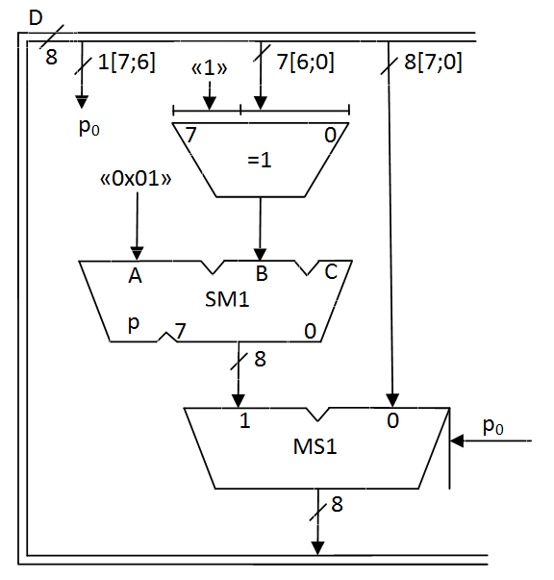

**ПЗУ микропрограммы с комментариями:**Ручное управление: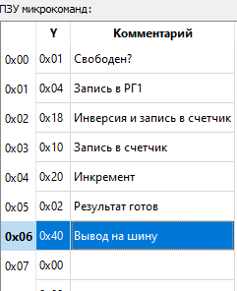

Автомат Мура:

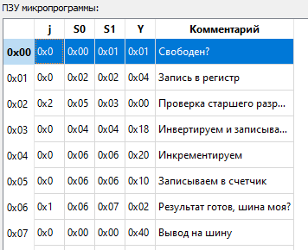

**Экранные формы:**

Преобразование числа в ручном режиме

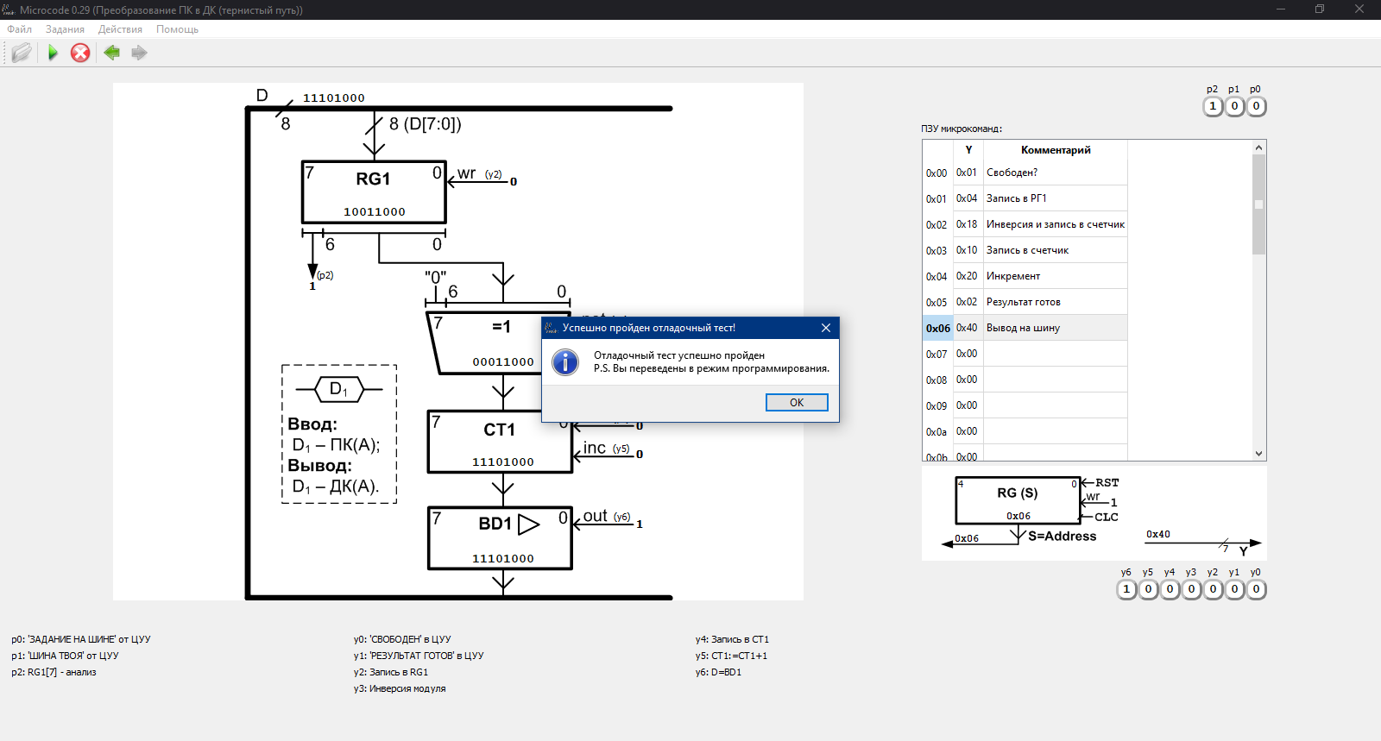  
Преобразование числа с помощью автомата Мура

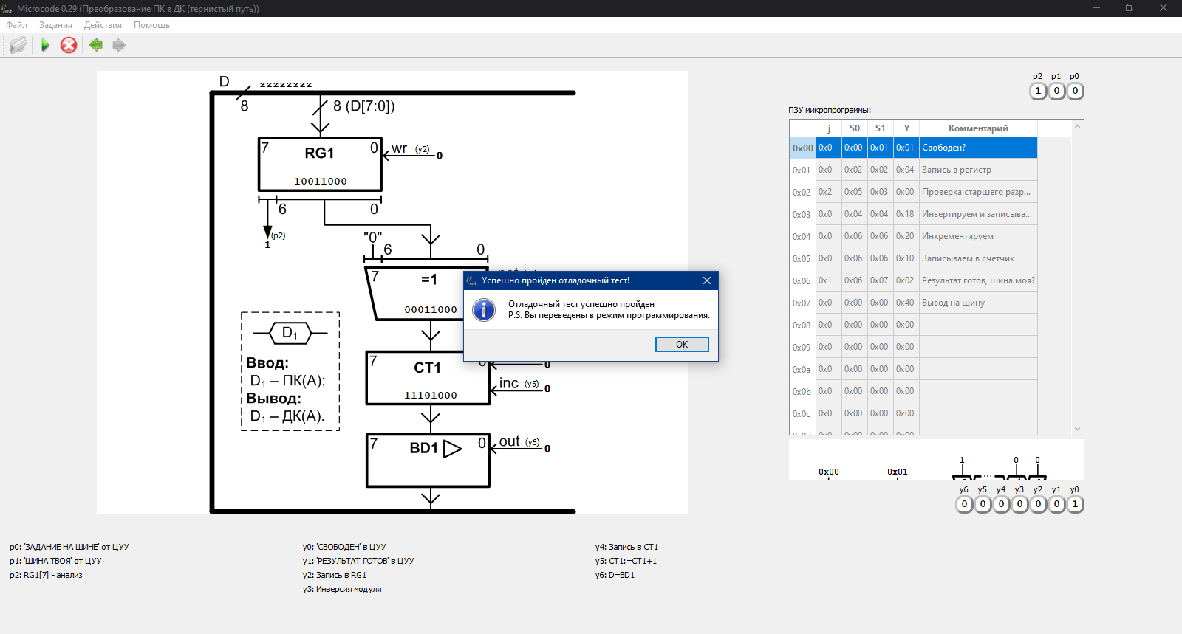

**Вывод:** в ходе лабораторной работы были получены навыки работы в программе «Microcode». Составлены микропрограммы для перевода двоичных чисел из ПК в ДК. Применен автомат Мура для автоматизации выполнения микропрограммы.